- 填充題：100分，答對17題即得100分
題數 | 1 | 2 | 3 | 4 | 5 | 6 | 7 | 8 | 9 | 10 | 11 | 12 | 13 | 14 | 15 | 16 | 17 | 18 | 19 | 20
得分 | 8 | 16 | 23 | 30 | 37 | 43 | 49 | 55 | 61 | 67 | 73 | 78 | 83 | 88 | 92 | 96 | 100 | 100 | 100 | 100

- 設degf(x)>3，f(x)被x－97，x－98，x－99除之餘式分別為1，3，5，若f(x)被(x－97 ) ( x－98 )( x－99 ) 除之餘式為r (x)，則r ( 100 )＝________。

- 已知方程式f (x)＝2x⁴－11x³＋20x²－7x－10＝0有一虛根2－i，則滿足f (a)＜0的實數a之範圍為________。

- 二直線y＝2與y＝6交y＝3^{x}之圖形於P，Q兩點，則之斜率為________。(化為最簡分數)

- 方程式x＋1＝| log₂x |有______個實數解。

- 已知農民對農作物灑下某農藥，經t日後，農藥的殘留量為20×(0.18)^{t}，而此農藥的殘留量需低於0.01，對人體才無害，試問最少需______日(填整數)後採收農作物，才能達此要求。( log2=0.3010 ,log3=0.4771 , log18=log2×3²)
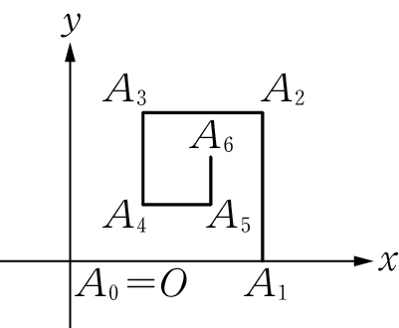
- 附圖中各線段均為水平或鉛直線段，$\overline{A0A1}$＝1，且$\overline{An An＋1}$＝$\frac{2}{3}$$\overline{An－1An}$，n為正整數，則點A₆的坐標為________________。

- 如附圖，圖一1個點，圖二3個點，圖三7個點，根據下列5個圖形及相應點的個數的變化規律，則第50個圖中有________個點。
圖一 | 圖二 | 圖三 | 圖四 | 圖五

- 有國文、英文、數學三種書，其中有2本相同的國文書，5本相同的英文書，3本相同的數學書，從這10本書中選3本，可以任選各種書，共有多少種選法？答：______。

- 求 ( 1－x )＋( 1－x )²＋…＋( 1－x )¹⁰展開整理後，x³之係數為______。

- 交通規則測驗時，答對有兩種可能，一種是會做而做對，一種是不會做而猜對。已知小華練習交通規則筆試測驗，會做的機率是$\frac{4}{5}$，現有一題5選1的交通規則選擇題，設小華會做就答對，不會做就亂猜，已知此題小華做對，試問在此條件下，此題小華是因會做而答對(不是亂猜)的機率是 。(化為最簡分數)

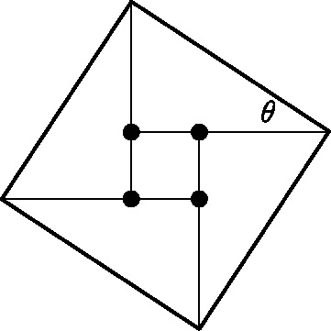
- 2002年世界數學大會之會標如附圖，它是由四個全等之直角三角形與中間一個小正方形所排成的一個大正方形，若直角三角形中較小之銳角為θ，大正方形面積為1，小正方形面積為$\frac{1}{25}$，則cosθ＋sinθ＝_____。

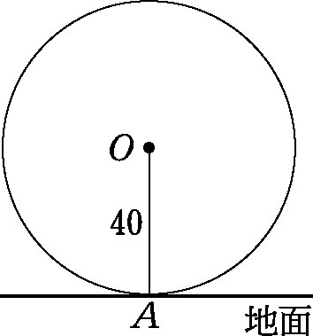
- 某遊樂場的摩天輪直徑為80公尺，O為旋轉中心，如圖所示，若已知該摩天輪旋轉一圈需花二十分鐘(假設該摩天輪是逆時針方向等速旋轉)。那麼，如果阿丁從地面A點處搭上摩天輪，則十二分鐘後，阿丁離地面的高度約為_____公尺。
(四捨五入取至整數位，sin36°≈0.5878，cos36°≈0.8090)

- 在△ABC中，已知$\overline{AB}$＝5，cos∠ABC＝－$\frac{3}{5}$，且其外接圓半徑為$\frac{13}{2}$，則sin∠BAC＝ 。(化成最簡分數)
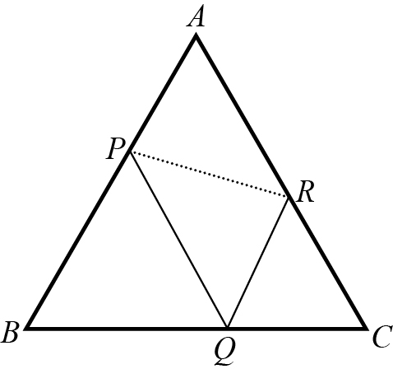

- 在邊長為13的正三角形ABC上各邊分別取一點P, Q, R，使得APQR形成一平行四邊形，如附圖所示，若平行四邊形APQR的面積為15$\sqrt{3}$，則線段PR的長度為 。

- 直線2x－y＋c＝0與圓x²＋y²＋2dx＋2ey＋20＝0相切於A ( 5 , 3 )，則數對( d , e )＝________。

- 設a為實數，$\left\{\begin{matrix}6x＋(a－2) y＝7a－17 \\ (a＋5) x－2y＝－8a－24\end{matrix}\right.$，若方程組無解，則a＝______。

- 設△ABC為坐標平面上一個三角形，P為平面上的一點，且＝$\frac{1}{5}$＋$\frac{3}{5}$，則$ΔABP面積：ΔACP面積$＝______。

- 一線性規劃問題的可行解區域為坐標平面上由點A ( 0 , 30 )、B ( 18 , 27 )、C ( 20 , 0 )、D ( 2 , 3 )所圍成的平行四邊形及其內部。已知目標函數ax＋by (其中a , b為常數)在D點有最小值24，則此目標函數在同個可行解區域的最大值為 。

- 在面積7200平方公尺的建築物用地上，以不超過六千六百萬元的建築費，建A、B兩種住宅。A種住宅每戶16平方公尺，造價24萬元，B種住宅每戶24平方公尺，造價15萬元。若希望住宅總戶數最多，則應建築A種住戶a戶、B種住戶b戶，則數對(a，b)= 。

- 設△ABC中，$\overline{AB}$＝6，$\overline{BC}$＝8，$\overline{CA}$＝7，O為外心，H為垂心，試求．＝

題數 | 1 | 2 | 3 | 4 | 5 | 6 | 7 | 8 | 9 | 10 | 11 | 12 | 13 | 14 | 15 | 16 | 17 | 18 | 19 | 20
得分 | 8 | 16 | 23 | 30 | 37 | 43 | 49 | 55 | 61 | 67 | 73 | 78 | 83 | 88 | 92 | 96 | 100 | 100 | 100 | 100

填充題：100分

1 | 2 | 3 | 4 | 5
7 | $$-\frac{1}{2}<a<2$$ | 4 | 1 | 5
6 | 7 | 8 | 9 | 10
$$(\frac{61}{81},\frac{122}{243})$$ | 2451 | 9 | -330 | $$\frac{20}{21}$$
11 | 12 | 13 | 14 | 15
$$\frac{7}{5}$$ | 72 | $$\frac{33}{65}$$ | $$\sqrt{79}$$ | (-3,-4)
16 | 17 | 18 | 19 | 20
-2 | $$\frac{3}{1}$$ | 216 | (150,200) | $$-\frac{15}{2}$$

